Содержание

Введение………………………………………………………………………………………………………………………. 2

Структура европейского общества XVI-XVII веков………………………………………………….. 3

Одежда священнослужителей.
Одежда католических священников (папы Римского)……………………………………………. 8

Облачение протестантских священников…………………………………………………………………. 13

Заключение………………………………………………………………………………………………………………….. 16

Список использованных материалов………………………………………………………………………… 17

Введение

Важнейшим юбилеем для Европы в настоящее время является 500-летие раскола западного христианства и возникновение протестантизма. Начавшаяся ровно полтысячелетия назад Реформация расколола до тех пор единую католическую церковь и положила начало длившемся века ожесточенным, разрушительным войнам на европейском континенте. Новому классу, претендующему на господство, нужна была и новая идеология. Новая религия должна была отличаться от католицизма в первую очередь простой дешевизной. Деньги нужны, чтобы вкладывать в производство, создавать и развивать разрастающиеся предприятия. И поэтому вся дорогостоящая организация церкви, пышные церковные службы, не менее дорогие и роскошные церковные одеждыстали не только не нужными, но и вредными.
Реформация породила протестантизм и заложила основу для новой протестантской этики. Сдержанность, скромность и лаконизм появились не только в богослужениях, но и в одежде. Установились традиции ношения простых одеяний, лишенных украшений и преимущественно темного цвета. Общими требованиями стали опрятность и скромность в манере одеваться. Так же в одежде проявляется влияние исторических событий. Во время общественного переустройства появляется возможность притворять в жизнь самые смелые планы. Мода тоже менялась, заставляя менять костюмы, обувь, перчатки, прически. Создаются многие предприятия, мануфактуры, расширяются ткацкие, прядильные производства. А за этим последовало также расширение ассортимента тканей, всевозможных лент, украшений. У костюма была еще одна задача: показать принадлежность человека к определенному обществу. Меняются и экономические отношения. В протестантских странах экономные горожане сами не хотели слишком тратиться на одежду. Так стремление к экономии, к развитию промышленности, к отказу от дорогостоящих развлечений, как и дорогостоящих богослужениях способствовало накоплению капитала, который вкладывался в торговлю и производство. В итоге протестантские государства начали опережать в экономическом развитии католические и православные.
Целью данной работы является изучение влияния протестантской этики на европейский костюм, прежде всего, на одежду священнослужителей.
Задачи проекта:
- изучить структуру европейского общества 16-17 веков;
- выделить причины появления основных направлений в протестантизме;
- описать влияние протестантской идеологии на одежду европейских жителей;
- охарактеризовать основные элементы костюма католического священника на примере Папы римского;
- найти отличия облачения протестантских священнослужителей от католических и описать их.

Структура европейского общества XVI-XVII веков

Европейское общество 16-17 веков существенно изменилось по сравнению с предшествующей эпохой.
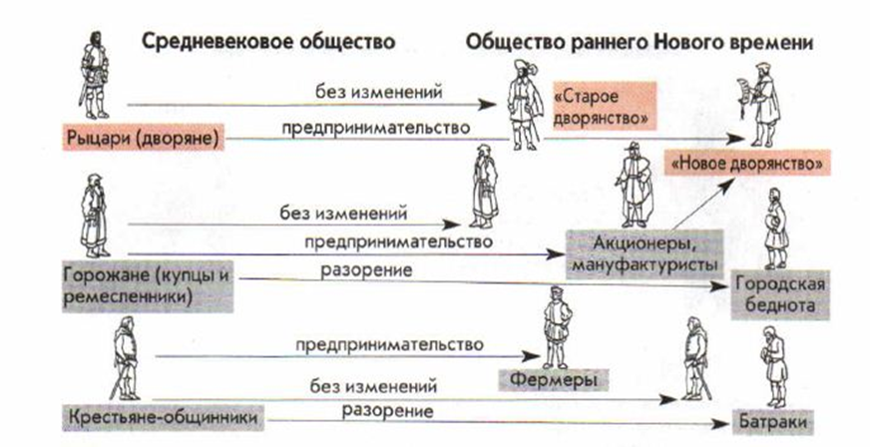

В тех странах Европы, где быстро развивались торговля и капиталистические отношения (Англия, Нидерланды, Франция, Италия, Германия), появился новый тип людей — предпринимателей, способных на любое дело, предприятие, чтобы добиться личного успеха. Купцы выходили из гильдий, чтобы стать пайщиками акционерной компании. Ремесленники покидали собратьев по цеху, чтобы они не запрещали им использовать на новой мануфактуре токарные станки. Крестьяне, разбогатевшие на продаже молока и шерсти, покидал сельскую общину, чтобы не платить вместе со всеми оброк феодалу за небольшой надел. Вместо этого они брали у феодала в аренду большой участок земли и строили там ферму. Все эти предприниматели — акционеры, мануфактуристы, фермеры — нанимали наемных рабочих, конкурировали на рынке, сколачивали капиталы. Так появлялся новый слой общества - буржуазия (предприниматели).Самыми богатыми представителями были банкиры, отку́пщики и купцы. Иногда реальный доход откупщиков превышал сумму, которую они вносили как плату, в 2-3 раза. Во Франции откупщикам отдавались такие источники налога, как таможня, напитки, соляной налог. В обществе этих людей не любили.
Для многих рыцарей-феодалов наступили тяжелые времена. Цены росли, а феодальные оброки с крестьян не позволяли увеличивать старинные обычаи и крестьянские бунты. Торговля же считалась занятием недостойным благородного рыцаря. Но и в военном деле короли заменили рыцарские ополчения регулярными наемными армиями. Прославившиеся военачальники получали от короля разрешение и деньги на набор войска и объявлялись генералами. Они подбирали себе офицеров, а те нанимали солдат. Молодцов-наемников одевали в форму, вооружали, обучали сражаться в едином строю, исполнять команды. Рыцари теперь стремились поступить на службу и получить офицерский чин в кавалерийском полку, роте мушкетеров, артиллерийской батарее. Из благородных воинов-одиночек они превратились в людей, зависящих от короля и его двора. Поэтому в Новое время потомков средневековых рыцарей принято называть дворянами или рыцарями-дворянами.
Многие не знатные, но изворотливые и грамотные горожане быстро сообразили, что громкие титулы и земельные владения можно теперь заработать на службе королю в войске, а еще лучше — в чиновничьей канцелярии. Отличившихся служак короли возводили в рыцарское (дворянское) звание. Разбогатевшие капиталисты даже покупали его у королей. Новоиспеченные дворяне брали себе невест из рыцарских, но обедневших семей и постепенно приучали своих новых родственников к ведению торговых дел. Так возникло «новое дворянство», которое в отличие от «старого» по духу было близко к предпринимателям.
Не все в Европе жили так хорошо, как дворяне и представители буржуазии. К обычным для Средневековья нищим каждый год стали добавляться тысячи новых людей. Ремесленники, разоренные мануфактуристами и лишенные за долги мастерских и жилья. Мелкие торговцы, не выдержавшие конкуренции с крупными компаниями. Крестьяне, согнанные со своих земель удачливыми предпринимателями. Толпы оборванных бедняков заполонили улицы европейских городов. Часть из них объединялась в шайки воров и разбойников. Часть власти сажали в тюрьмы за попрошайничество. Но для части разоренных людей находилась работа на мануфактурах или в хозяйствах фермеров. Так зарождался еще один слой общества Нового времени — наемные рабочие — пролетарии (по-латыни — «неимущие»). Однако это не означало, что с устройством на работу их положение могло сильно измениться. Рабочий день продолжался от рассвета до захода солнца. На мануфактурах трудились женщины и дети, а их труд был самым низкооплачиваемым. Хозяева регулярно применяли штрафы и наказания относительно работников, что только уменьшало их заработок. Очень часто работники не покидали территорию мануфактуры, были вынуждены находится там постоянно.
Большая часть населения оставалась в сельской местности – это были крестьяне. Положение крестьян с приходом Нового времени также изменилось. Крестьянин мог получить личную свободу за определенную плату, в отдельных случаях совсем бесплатно, но одновременно с этим он лишался земельного участка. Таким образом, крестьяне продолжали пользование землей на условиях ее аренды либо начинали заниматься новой деятельностью. В деревне также стало намечаться деление на более и менее успешных. Стали появляться зажиточные крестьяне, которые богатели за счет того, что могли давать соседям в долг деньги. Также они могли захватить земли своих соседей или выкупить их. Для работы на своих участках зажиточные крестьяне нанимали людей из своих же деревень. Впоследствии таких крестьян, которые обладали землями и использовали на них труд наёмных людей, стали называть фермерами.
В начале Нового времени католическая церковь выглядела как никогда могущественной и сплочённой. Процесс конкисты испанцами Америки, а португальцами земель вокруг морского пути в Индию позволил ей распространить влияние и на другие части света. Церковь прославили творения выдающихся архитекторов, художников, скульпторов и писателей Возрождения, которым покровительствовало католическое духовенство. Церковь по-прежнему активно занималась предпринимательской деятельностью. Важной статьёй её доходов была симония— продажа церковных должностей. Но особое возмущение народа вызывало беззастенчивое обогащение католической церковью с помощью индульгенций — особых свидетельств об «отпущении» грехов. Массовая продажа индульгенций приобрела особенно широкий размах в связи с началом строительства собора Св. Петра в Риме, потребовавшего огромных затрат.
Церковь постоянно взимала плату за различные обряды, что не могло не злить население, у которого и так ничего не оставалось после сбора налогов для короля.
В Германии католическая церковь набрала наибольшее количество протестующих голосов. В 1517 году профессор богословия Мартин Лютер прибил на дверях собора свое самое знаменитое произведение – 95 тезисов, где обличал порядки церкви и призывал изменить их в лучшую сторону. Естественно, Папе не нравилась деятельность Лютера. Папа призвал Лютера отречься от своих взглядов, а когда тот отказался, отлучил Мартина от церкви. Но это только раззадорило молодого богослова. В 1529 году император Карл Vзапретил распространение Реформации и заявил, что расправится с "ересью" Лютера. Однако ставшие к тому времени на сторону Лютера пятеро князей и 14 городов объявили официальный протест. Именно с тех пор приверженцев Реформации стали называть протестантами. Реформация началась и ее уже было не остановить.
Реформация распространилась за пределы Германии – сначала на юг Священной римской империи, затем в Швейцарию, Францию, перекинулась даже на Скандинавию. Многие страны одна за другой отказывались от католического вероисповедания и принимали протестантство. Протестантизм получил распространение во всей Европе в вероучениях последователей Лютера (лютеранство), Жана Кальвина (кальвинизм) и других религиозных деятелей. Наиболее консервативная ветвь протестантства того времени ‒ возникшее особым путем англиканство.
До 16 века Британские острова также подчинялись Риму. В 1509 году на английский престол вступил молодой король Генрих VIII. Он известен прежде всего своим количеством браков – шесть. Тогда получить свободу посредством развода было неимоверно трудно, был лишь один путь – убить супругу. Но на этот шаг Генрих не решился. Папа Климент VII получил несколько прошений от короля Генриха с просьбой аннулировать его первый брак, но всегда получал отказ. В 1529 году Генрих официально разрывает в одностороннем порядке отношения с Ватиканом, за что отлучается от церкви. Но теперь ему ничего не страшно. Король провел церковную реформу, запрещающую обращаться к Папе по всем религиозным делам королевства, только к нему лично, Генриху. А в 1534 году парламент объявил короля главой Церкви Англии. Теперь Британские острова исповедовали только протестантскую ветвь – англиканство.
Концом утверждения Реформации историки считают подписание Вестфальского мира в 1648 г., по итогам которого был принят принцип религиозного многообразия.

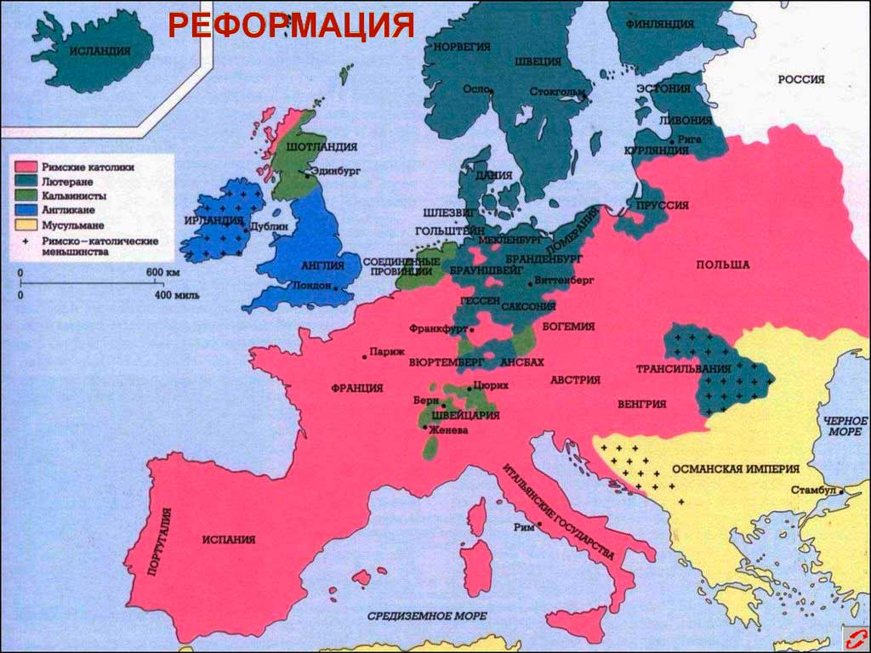
В протестантизме одежда — почти всегда знак стыда и греха. Ее ношение связано с первородным грехом, и одна из ее главных функций — напоминать человеку о его грехопадении. Вот почему облик человека должен свидетельствовать о его самоуничижении, а значит, одежда должна быть строгой, простой, неприметной, приближающей своего обладателя к природе и приспособленной для работы. Все варианты протестантской морали выражают глубокое отвращение к роскоши в одежде, к изыскам и украшениям, переодеваниям, слишком часто меняющейся или эксцентричной моде. По мнению Кальвина, носить украшения недостойно, румяниться — позор, а надевать маскарадный костюм — мерзость.
Лютер считал, что человек, уделяющий слишком много внимания своему телу и своей одежде, — хуже животного. Роскошь — это разврат, а единственное украшение, которого следует желать, — это красота душевная. Внутренний мир должен быть важнее, чем внешний облик.
В итоге внешний вид протестантов приобрел необычайную строгость и суровость: их одежду отличали простота покроя, тусклые цвета, отказ от любых аксессуаров и ухищрений, которые помогли бы скрыть природные недостатки. Вожди Реформации сами подавали пример аскетизма как своим поведением в повседневной жизни, так и своим обликом, сохранившимся на живописных или гравированных портретах. Все они позируют художникам в одежде темных, блеклых тонов.
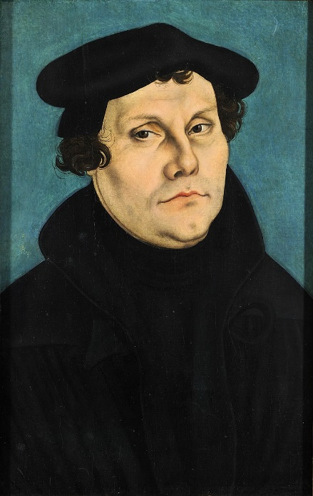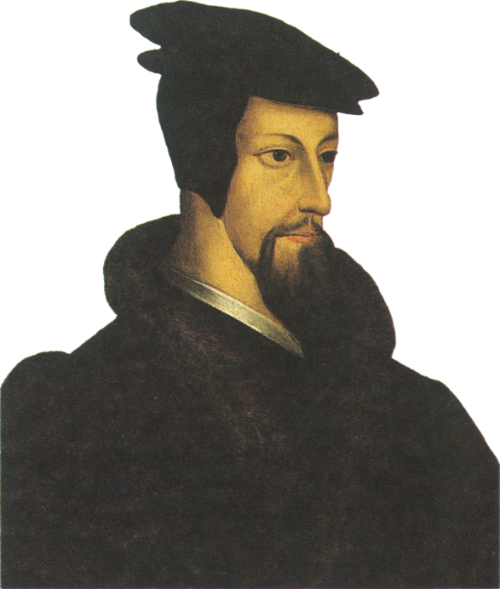
Мартин Лютер Жан Кальвин
Стремление к простоте и строгости заставляет протестантов изгонять из гардероба все "непристойные", то есть яркие, цвета: прежде всего, конечно, красный и желтый, но также и все оттенки розового и оранжевого, многие оттенки зеленого и большинство оттенков фиолетового. Зато в большом ходу темные цвета: все оттенки черного, серого и коричневого; а также белый, цвет чистоты и достоинства, который рекомендуется носить детям (а иногда и женщинам). Синий цвет вначале считается допустимым, но только тусклый, приглушенный, с большей или меньшей примесью серого. Позднее, с конца XVI века, синий займет место среди "пристойных" цветов.

Одежда священнослужителей

Одежда католических священников (папы Римского)

Одежда католических священников, как и самого главного католика мира — папы Римского — сформировалась к XVII веку.Еще в 572 г. Синод в Браге постановил обязать священников к ношению особых одеяний для того, чтобы их можно было отличать от других людей. С 13 столетия стали использоваться более дорогие материалы и украшения, ризы сужались и изменялись по фигуре священников.В 1589 г. Папа Сикст V конституцией CumSacrosanctum установил обязательное ношение сутаны клириками (священнослужителями).Эдикт Папы Урбана VIII (от 1624) добавил требование, чтобы сутана была подвязана поясом и чтобы носимая поверх нее одежда была долгополой а под ней — темной и скромной.
Согласно церковным традициям, одежда католического священника – это сутана, которую служитель должен носить вне богослужения. Католический священник во время литургии должен облачиться в белую альбу, орнат и столу (шелковую ленту длиной до 2 метров и шириной до 10 сантиметров, с нашитыми на ней крестами). Постепенно сложилось несколько стилей в одежде католического духовенства, романский стиль сделался господствующим в Новое время. Ему свойственны длинные облачения, из мягкой, свободно ниспадающей ткани, оставляющие больше простора для движений.
Цвета в одежде католического клира и папы имеют определяющее значение. В отличие от ткани или стиля одежды изменить цвет того или иного предмета гардероба гораздо сложнее из-за их символического смысла. Черный цвет ассоциируется со священниками, фиолетовый и малиновый — с епископами, красный — с кардиналами. Главный цвет в одежде папы римского с XVI века — белый(папа римский Пий V, доминиканец, продолжил носить белое доминиканское монашеское одеяние),поэтому повседневный гардероб папы в основном состоит из белой одежды с вкраплениями красного цвета.

Основные элементы одежды папы Римского
1. Тиара.
2. Камауро.
3. Пилеолус (дзуккетто).
4. Капеллоромано (сатурно) - круглый головной убор с широкими полями и полусферической тульей. Повседневная шляпа.
5, 6. Митра (инфула).
8. «Кольцо рыбака».
9. Красный плащ.
10. Дзимарра(разновидность сутаны с накидкой, пришитой на плечи).
11. Моццетта.
12. Альба.
13. Сутана.
14. Фашья.
16. Папские туфли.

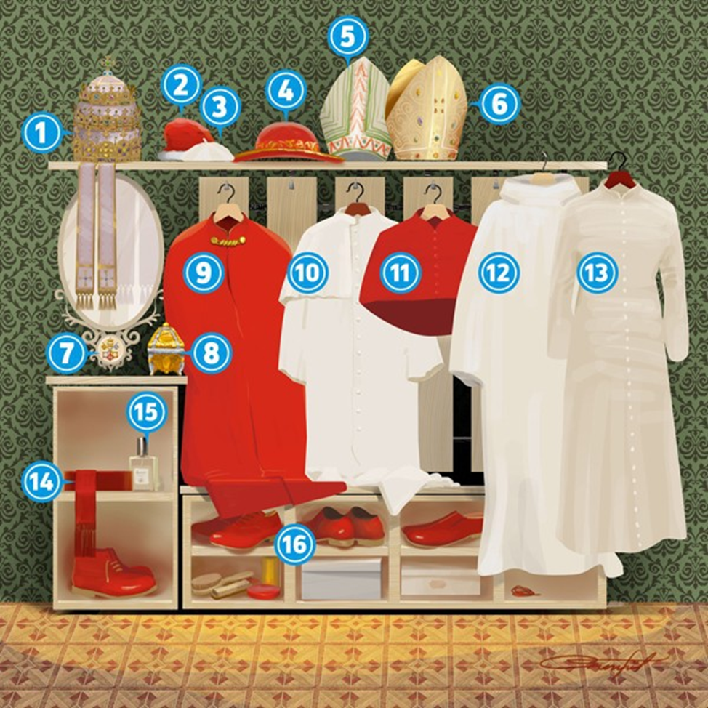

Гардероб папы римского можно условно разделить на два вида — праздничный и повседневный. К первому типу костюма относится альба — длинное белое литургическое одеяние из тонкой льняной, хлопковой или шерстяной ткани, перепоясанное веревкой. Казула (фелонь), или орнат, —символически расшитый плащ, являющийся главным одеянием во время литургии. Орнатнадевался сверхуальбы. Поверх альбы и казулы папа надевалпаллий — белую ленту, которая ложится на плечи, а два ее конца свисают спереди и сзади. На паллии вышиты шесть темных крестов, в три из которых воткнуты золотые булавки, символизирующие три гвоздя, которыми Иисус был распят на кресте.
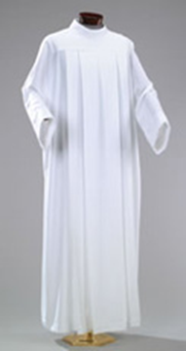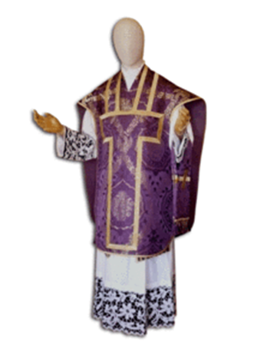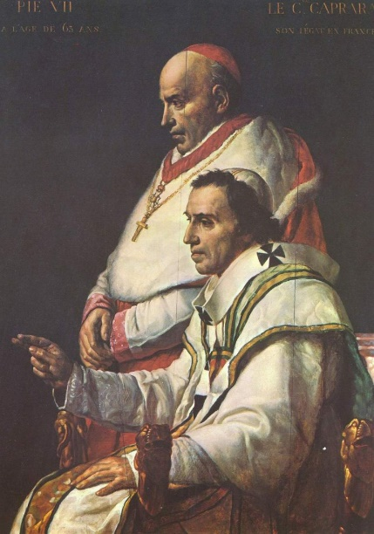

Альба казула Папа в паллии

Тиара — трехъярусная корона в форме пчелиного гнезда, увенчанная небольшим крестом, которую носили папы римские с начала XIV до 1965 года.Этот головной убор символизировал три уровня папских полномочий: духовную власть в мире, временную власть в Риме и верховенство над всеми христианскими правителями.Папская тиара - это символ папской власти, которым пользовались во время коронации Папы. Для литургических целей Папа облачался в митру (инфулу). К XVII веку митра приобрела современную форму. Она состояла из двух частей, с лобовой и затылочной частей головы, каждая из которых имеет завершение конической формы. Сзади к митре прикреплены две ленты, символизирующие Ветхий и Новый Завет.Форма католической митры символизирует языки пламени, сошедшего на апостолов.
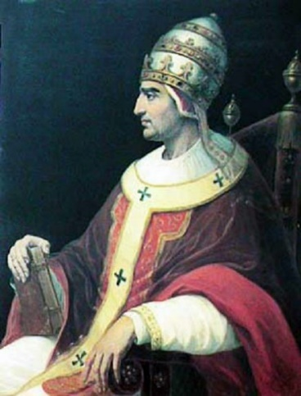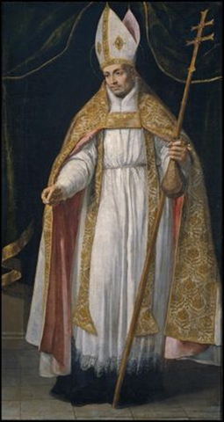
Папа в тиаре Папа в митре
К повседневному типу папской одежды можно отнести сутану — длинное слегка приталенное платье с рукавами на пуговицах и со стоячим воротником. По давней традиции пуговиц 33 - по числу земных лет Христа, и на рукавах ещё 5 пуговиц - в знак пяти ран Иисуса. Сутана перепоясывалась белым шелковым поясомс золотыми кистями, украшенным вышитым или нарисованным папским гербом (фашья), официально введенным в употребление папой Урбаном VIII в 1624 году.На сутану Папа в XVI-XVII веках надевал моццетту (короткую накидку на плечи) красного цвета, зимой из красного бархата, отороченного мехом соболя или горностая, а летом – легкую шелковую (атласную), без оторочки. На улицу сверху сутаны папа надевал традиционный красный плащ из легкой шерсти. На ногаху Папыбыли белые чулки, а на голове - белая шелковая шапочка (пилеолус), которая помогала содержать тонзуру (выбритую часть головы) представителей клира в тепле в зачастую холодных, сырых помещениях церквей.Зимой Папа поверх пилеолуса мог надевать камауро — шапочку красного цвета, отделанную горностаем (после1464 года камауро стала исключительно папским предметом одежды).
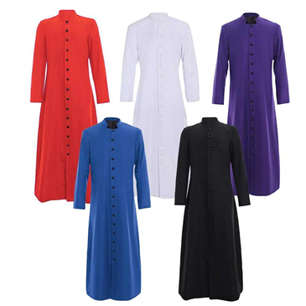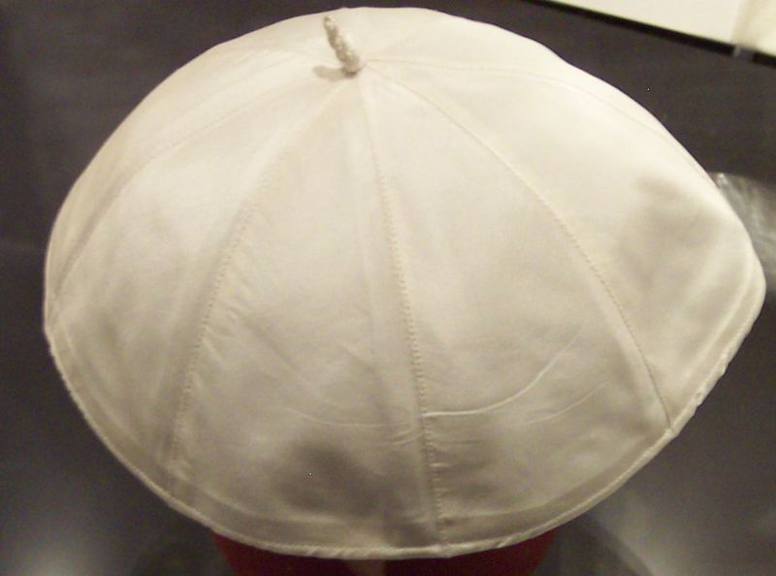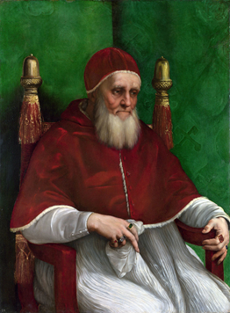
сутана пилеолус Папа в камауро и моццетте

Так же, как и многие дворяне, папа Римский носил туфли внутри своих резиденций и кожаные ботинки за их пределами. Папские туфли всегда были красного цвета. Домашние папские туфли были сделаны из красного бархата или шёлка и обильно украшались золотой тесьмой, с золотым крестом посередине, подошвы были сделаны из кожи.Папские наружные ботинки изготавливали из простого красного сафьяна, они также имели широкий крест из золотой тесьмы.
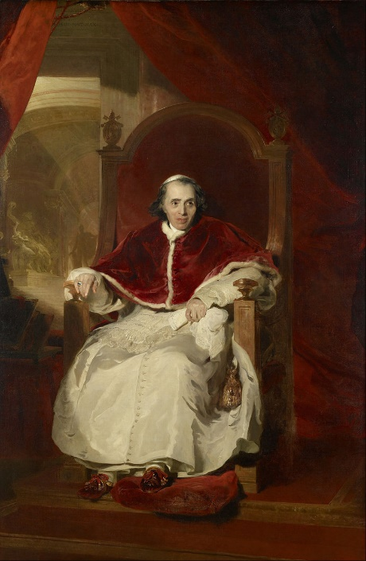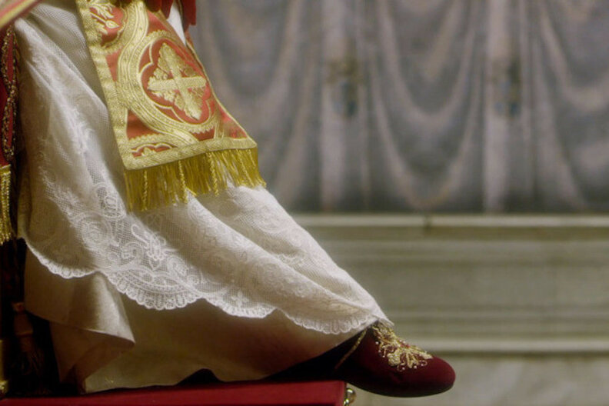
Папа в туфлях Домашние туфли Папы

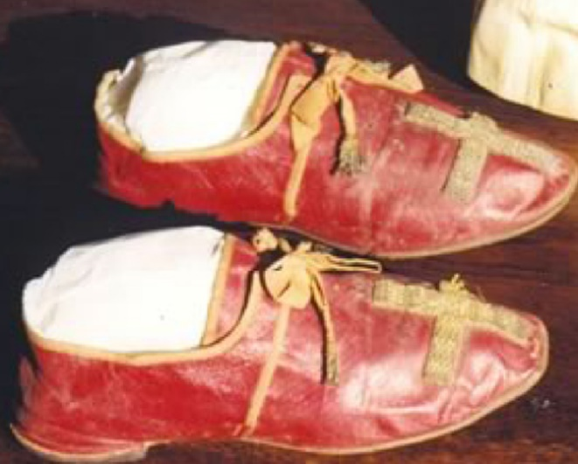
Кожаные туфли папы Римского
Обязательным элементом костюма папы является также «кольцо рыбака» — папский перстень, призванный напоминать о том, что понтифик является наследником апостола Петра, который был рыбаком. На перстне изображается Пётр, забрасывающий рыболовную сеть в море. Апостола называли "ловцом человеческих душ", который направлял грешников к раскаянию, исцелению, праведности и спасению. Католический папа, согласно традиции, является наследником дела апостола. Он также считается ловцом человеческих душ, который спасает грешников, обращая их к Богу.На кольце выгравировано имя новоизбранного Папы, который пользовалсяим как личной печатью до 1842 года. Обычно он ставил оттиск на личной корреспонденции и секретных бумагах.Перстень в обязательном порядке выплавлялся из золота, а после ухода понтифика с поста уничтожался. Так как кольцо постоянно "умирало" и "воскресало", его стали называть "перстнем-фениксом".
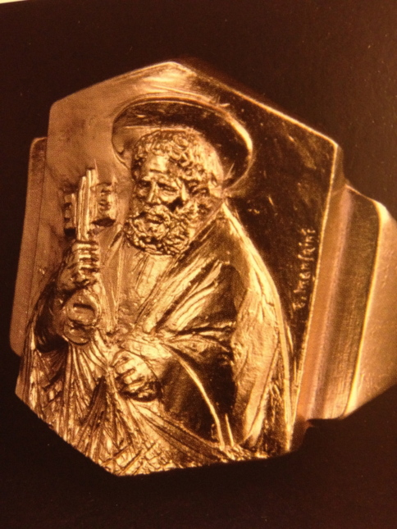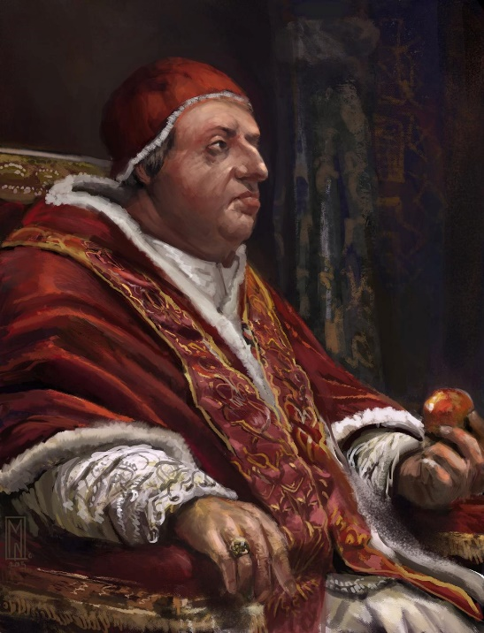
«Кольцо рыбака» Папа с «кольцом рыбака» на пальце

Облачение протестантских священников

В протестантизме духовенство не имеет исключительного права совершать богослужебные действия в качестве посредников между верующими и Богом. С точки зрения протестантов, Христос — это единственный посредник между Богом и человеком, и спасение возможно только через веру в Него. В протестантских церквях существуют служители (пасторы и епископы). Должен ли пастор отличатся от рядового члена церкви так, чтобы зашедший с улицы человек мог понять, что перед ним именно пастор? Конечно должен! Но это отличие должно проявляться не в одежде. Со времен Реформации в протестантизме установилась традиция ношения простых одеяний, лишенных украшений и преимущественно темного цвета. Строгость в одежде мотивировалась библейскими осуждениями роскоши, отсутствием в Новом Завете четко предписанной формы облачения священника и опасением отвлечь пышным нарядом внимание паствы от сосредоточенного состояния в молитвенном обращении к Богу.

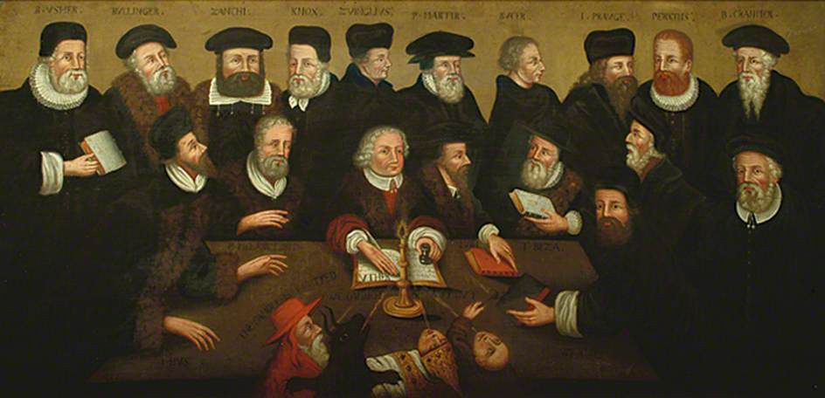

Протестанты не наделяют облачение священнослужителей особым религиозным смыслом. При этом могут иметь место отдельные специфические детали одежды, благодаря которым определяется конфессиональная принадлежность и положение служителей протестантских церквей.
Жан Кальвин (основоположник кальвинизма) полностью отменил ризы (облачение для богослужений), но требовал, чтобы в одежде кальвинистских пасторов преобладал черный цвет.
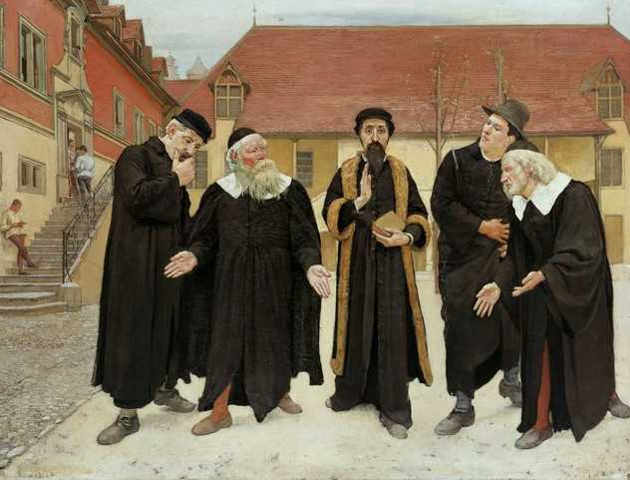
Жан Кальвин со своими сторонниками
Лютеранские пасторы решают административные вопросы общины и произносят проповеди. С прекращением служения статус пастора с человека снимается. Таким образом, пастором является мирянин, избранный на служение. Во время богослужений пасторы лютеранской церкви, как правило, носили специальные облачения, заимствованные у католиков. Это мог быть чёрный талар (мантия, наподобие судейской, до пят) или белое облачение — альба. О преемственности свидетельствуют также головные уборы (митра, право носить которую принадлежит исключительно епископам), пояса, платки, ленты (стола —расшитая христианскими символами лента шириной до 10 см и длиной около 2 метров. Пастор надевал на шею столу таким образом, чтобы концы ее на одном уровне опускались до колен). Никакой специально предписанной внебогослужебной одежды не существовало.
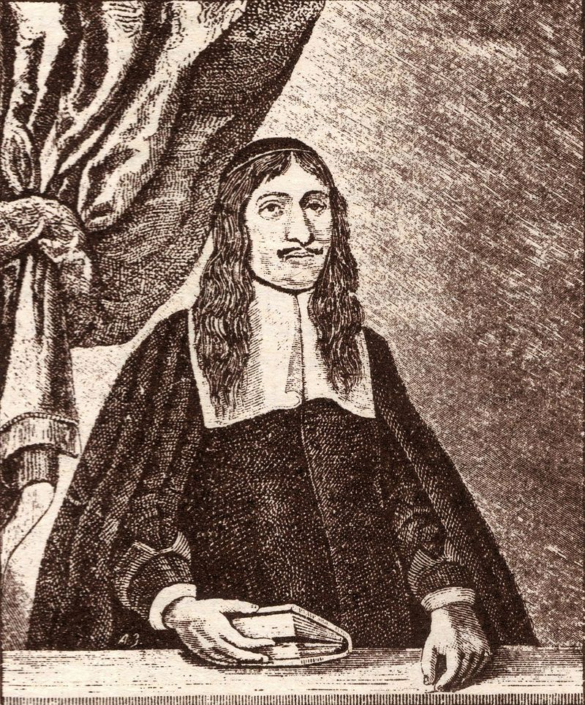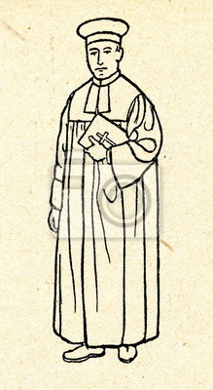
Лютеранский пастор Иоганн Готфрид Грегори. XVII век. Облачение лютеранского пастора
Англиканская церковь в отличие от многих протестантских течений сохранила необходимость для своих пасторов быть священниками. При возведении в священные степени через епископское рукоположение совершается таинство. В полное облачение англиканского священника входили подрясник (черная туника, повседневное одеяние), альба, подпоясанная шнуром, стола, фелонь. Священнослужитель надевал поверх альбы столу. Использовался также стихарь -облачение из белой ткани, доходящее до середины бедра. Стихарь носился сверху подрясника. Англикане заимствовали также митру (во время входа и выхода из церкви, но не во время службы), мантию, нарукавник, шапочку (пилеолус или дзукетто).

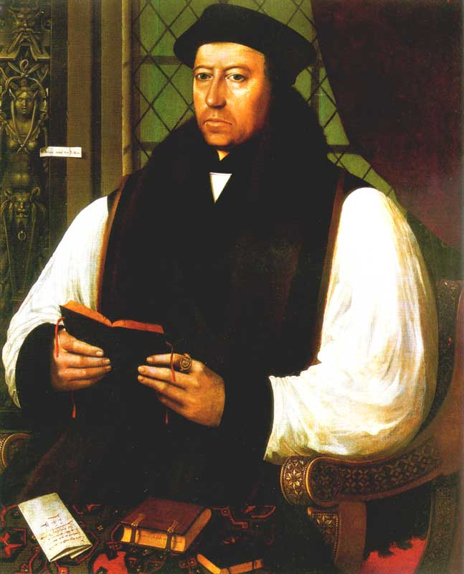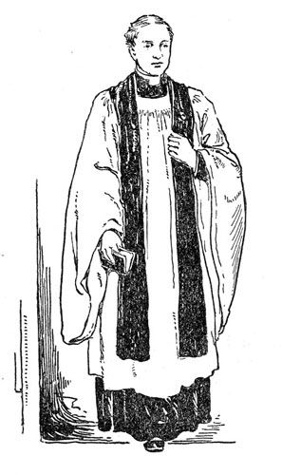
Томас Кранмер — один из отцов английской Реформации, Англиканский священник
архиепископ Кентерберийский. XVI век

Заключение

Католическая церковь вначале Нового времени выглядела сплоченной и могущественной. Но в Германии всё чаще стали звучать протестующие голоса. В 1517 году профессор богословия Мартин Лютер прибил на дверях собора 95 тезисов, обличав порядки церкви и призывал изменить их в лучшую сторону. Став на сторону Лютера, 5 князей и 14 городов объявили официальный протест, поэтому приверженцев Реформации стали называть протестантами. Протестантизм распространился по всей Европе в вероучениях последователей Лютера (лютеранство), Жана Кальвина (кальвинизм) и других.
Богатство и мощь католической церкви нашли своё отражение и в одежде священнослужителей. В облачении католического духовенства цвет имеет определяющее значение и символический смысл. Черный цвет ассоциируется со священником, фиолетовый и малиновый- с епископами, красный- с кардиналами. Главный цвет в одежде папы Римского белый. Его гардероб разделен на 2 вида- праздничный и повседневный, он состоит из 18 элементов.
Все варианты протестантской морали выражают глубокое отвращение к роскоши в одежде. Никаких украшений, переодеваний, никакой меняющейся моды. Роскошь- это разврат. В итоге одежду протестантов отличали простота покроя, темные, тусклые цвета, отказ от любых аксессуаров. Единственное украшение- красота душевная. Вожди Реформации сами подавали пример аскетизма в одежде. Протестанты не наделяют облачению священнослужителей особым религиозным смыслом. Но могут иметь место отдельные специфические детали одежды, благодаря которым определяется конфессиональная принадлежность.
Больше всего мне запомнился обязательный элемент костюма папы Римского- «перстень рыбака», которым он пользовался как личной печатью до 1842 года для личной корреспонденции и секретных бумаг. При восхождении на святой Престол нового понтифика в Ватикане начинались приготовления. На церемонии Папа получал новый перстень, отлитый из чистого золота лично для него. На кольце выгравировано имя нового владельца. В этом проекте я узнал много нового и интересного о Новом времени, об истории появления облачений священнослужителей католической и протестантской церквей, их особенностях. Этой информацией я готов поделиться с другими.

Список использованных материалов

1. Булгаков С.В. Справочник по ересям, сектам и расколам – Протестантство https://azbyka.ru/otechnik/Sergej_Bulgakov/spravochnik-po-eresjam-sektam-i-raskolam/253 2. Гардероб Папы Римского
https://pikabu.ru/story/garderob_papyi_rimskogo_1260207
3. Игумен Силуан (Туманов) Богослужебные облачения инославных христиан
http://osiluan.ru/bogosluzhebnye-oblacheniya-inoslavnyx-xristian/
4. Как одевались крестьяне в Европе?
https://womanadvice.ru/kak-odevalis-krestyane-v-evrope
5. Католическое церковное и литургическое облачение
https://ru.wikipedia.org/wiki/
6. Лекция 5. Протестантизм http://mmkaz.narod.ru/religions/lectures/l07_protestant.htm
7. Направления протестантизма, их возникновение и развитие https://studme.org/1299101015829/religiovedenie/napravleniya_protestantizma_vozniknovenie_razvitie
8. Начало протестантской Реформации в Европе
https://rusidea.org/25103105
9. Одежда и обувь крестьян
https://62info.ru/history/node/5860
10. Облачения духовенства и монашествующих
http://www.toletanus.ru/?id=bibliotheca.read.2.Oblachenija_duxovenstva_i_monashestvujuzchix&t=big
11. Одежда пастора
https://www.protestant.ru/read/article/90851
12. Основные направления протестантизма https://bitvazaurozay.livejournal.com/24188.html
13. Почему протестантские пасторы не носят таких одежд как католические или православные священники?
http://asdarh.ru/faq/pochemu-protestantskie-pastory-ne-nosyat-takix-odezhd-kak-katolicheskie-ili-pravoslavnye-svyashhenniki/
14.Религия капитализма: чем протестанты отличаются от католиков https://zen.yandex.ru/media/id/5beffafb5b0ea200aa0800c5/religiia-kapitalizma-chem-protestanty-otlichaiutsia-ot-katolikov-5c191b7bb93e1500aa2afaa8
15. Реформация https://w.histrf.ru/articles/article/show/rieformatsiia_lat_reformatio_ispravlieniie_prieobrazovaniie
16. Реформация и цвет: одежда
https://bookitut.ru/Sinij-Istoriya-czveta-Fragmenty-knigi.18.html
17. Социальная структура европейского общества в конце XVI века.
https://studopedia.net/4_62269_sotsialnaya-struktura-evropeyskogo-obshchestva-v-kontse-XVI-veka.html
18. Сословия, социальная структура общества, краткая характеристика http://retrogorod.com/article.php?id=1402 19. Чем отличается официальная одежда католических священников от протестантских? https://yandex.ru/q/question/chem_otlichaetsia_ofitsialnaia_odezhda_ot_efeed560/?answer_id=565211
20. Что скрывает Папа Римский: история перстня рыбака
https://zen.yandex.ru/media/perstni_com/chto-skryvaet-papa-rimskii-istoriia-perstnia-rybaka-5da483c3b477bf00b1ca8b74

Реформация и цвет: одежда https://bookitut.ru/Sinij-Istoriya-czveta-Fragmenty-knigi.18.html
Реформация и цвет: одежда https://bookitut.ru/Sinij-Istoriya-czveta-Fragmenty-knigi.18.html
Облачения духовенства и монашествующих http://www.toletanus.ru/?id=bibliotheca.read.2.Oblachenija_duxovenstva_i_monashestvujuzchix&t=big
Гардероб Папы Римского https://pikabu.ru/story/garderob_papyi_rimskogo_1260207
Что скрывает Папа Римский: история перстня рыбака https://zen.yandex.ru/media/perstni_com/chto-skryvaet-papa-rimskii-istoriia-perstnia-rybaka-5da483c3b477bf00b1ca8b74
Одежда пастора https://www.protestant.ru/read/article/90851

